Četrtek, 2.4.2020 9.b

Dragi učenci, učenke
Kot vam je že učitelj Simon povedal, se ne ve, kako bo z ocenjevanjem, ....Zato vse, kar vam naročim res naredite tako, kot da bi bilo za oceno. Če bo le možno, bom tudi jaz vaše izdelke upoštevala pri oceni.
To velja ne samo za biologijo, temveč tudi za kemijo.
Lepo vas pozdravljam
Učiteljica Barbara Smrekar

NAVODILO:
- Na portalu iRocusPlus ( www.iRokusPlus.si ) v »Moji zbirki« poišči in klikni na Biologijo 9. Klikni na Interaktivno učno gradivo. V kazalu (levo zgoraj) pojdi na poglavje 6 Evolucija.
Preberite vsebino in si oglejte video predstavitve v podpoglavju
6.4 Sorodno ali podobno

Lahko si pomagaš tudi z učbenikom na str. 80

- ZAPIS V ZVEZEK:
naslov HOMOLOGNI IN ANALOGNI ORGANI

-Določene vrste organizmov, ki imajo bližnjega skupnega prednika, so se prilagajale različnim okoljem. Takšen razvoj imenujemo divergenten razvoj oz. razvoj z razhajanjem. Ker imajo skupnega prednika , imajo homologne organe.
Homologni organi- različni organi, ki so podobni po zgradbi (notranja osnovna zgradba)
Npr. okončine vretenčarjev
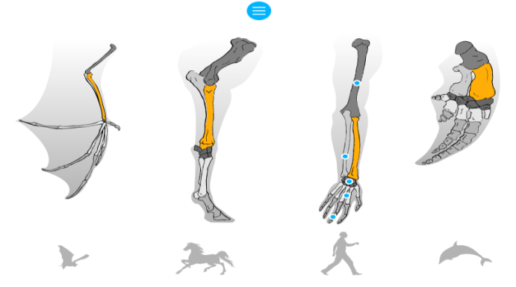
-Med evolucijo so se različne skupine organizmov prilagajale enakemu okolju, zato so razvile enake prilagoditve. Temu pravimo konvergenten razvoj ali razvoj z zbliževanjem. Takšna bitja imajo analogne organe- podobne organe, ki se razlikujejo po zgradbi.
Npr. prhut netopirja ali perut ptic so analogna krilom metuljev
